**LISTIĆ – PRVI KORACI U RADU S RAČUNALOM**

1. Bit je___________________________________
2. Vrijednost bita može biti_______________________________________
3. Prikaži u tablici moguće kombinacije bitova sastavljene od 2 i 3 bita:

|  |  |  |  |  |
| --- | --- | --- | --- | --- |
| **Broj bitova u nizu** | | | | |
| **2** | | **3** | | |
| 0 | 0 | 1 | 1 | 1 |
|  |  |  |  |  |
|  |  |  |  |  |
|  |  |  |  |  |
|  | |  |  |  |
|  |  |  |
|  |  |  |
|  |  |  |

K

O

M

B

I

N

A

C

I

J

E

1. Koliko se različitih stanja može prikazati jednim bajtom?________________________
2. Koje od navedenih nisu pozicije binarnog sustava? (zaokruži!)
   1. 10
   2. 4
   3. 1
   4. 20
   5. 8
   6. 128
   7. 64
3. Dopuni rečenicu:

Binarni sustav ima samo _________ znamenke i to su ____ i ____.

1. Bajt je______________________________________________________
2. Kako se zove bit od osam znamenaka?________________________
3. Izračunaj koji broj se krije iza kojeg binarnog zapisa:

|  |  |
| --- | --- |
| Binarni zapis | Broj |
| 1 0 0 1 = |  |
| 0 0 0 1 = |  |
| 0 1 1 0 0 0 0 1 = |  |
| 0 0 0 1 1 1 1 1 = |  |

11. Koliko u gornjoj tablici ima zapisa od jednog bajta?

* 1. niti jedan nije bajt
  2. dva bajta
  3. tri bajta

1. Što je kodiranje?_________________________________________________________.
2. Zaokruži točne odgovore:

a)osam bitova čini jedan bajt

b)kod je niz simbola koji sadrži zanimljivu informaciju

c)ASCII tablica ima samo dvadeset slova naše abecede

d)ASCII je norma za kodiranje teksta

e)bajt je osnovna jedinica memorije računala

1. Kodiraj pomoću ASCII tablice iz udžbenika rečenicu Bit

|  |  |  |
| --- | --- | --- |
| **B** | **i** | **t** |
|  |  |  |

1. Što je datoteka?_______________________________________________________

___________________________________________________________________.

1. Objasni svojim riječima značajke ROM i RAM memorije.

RAM____________________________________________________________________________________________________________________________________________________________________________ROM____________________________________________________________________________________________________________________________________________________________________________

1. Veća jedinica od kilobajta je _______________________.
2. Nabroji neke od prijenosnih vrsta memorije_____________________________________________________

________________________________________________________________________________________.

1. Dopuni rečenicu: __________________________pokreće sve dijelove računala, nadzire njihov rad i korisniku omogućava rad s računalom.
2. Popuni prazne prozorčiće onim što te traže.

UNUTRAŠNJI DIJELOVI RAČUNALA

VANJSKI DIJELOVI RAČUNALA

1. Računalo može raditi na nekoliko razina. Na lijevoj strani je naziv razina rada, a na desnoj njihov kratak opis. Spoji parove.

**program upisan u ROM-u koji testira rad računala.**

**pokreće sve dijelove računala, nadzire njihov rad i korisniku omogućava rad s računalom.**

**svaki namjenski program ima svoju namjenu (crtanje, pisanje, programiranje).**

Strojna razina

Razina primjenskog programa

Razina operacijskog sustava

1. 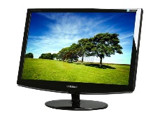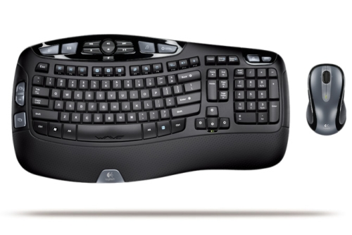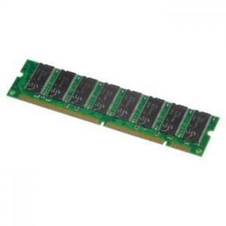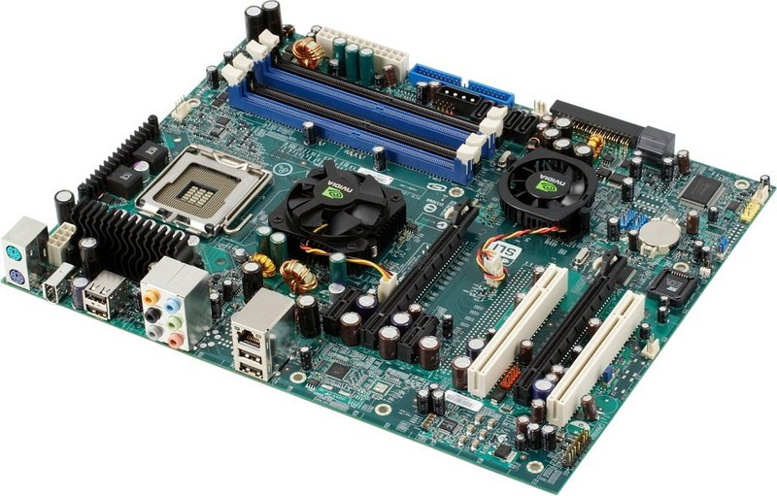Spoji parove tako da dio računala odgovara funkciji koju obavlja.

Pomoću njih upisujemo podatke u računalo

Pomoću njega komuniciramo s računalom

Na nju spajamo sve dijelove računala

Služi pohranjivanju trenutno aktivnih programa